יחידה 27: הקדמה לפרק ב
תעניות על צרות
כתוב בתורה: "וְכִי תָבֹאוּ מִלְחָמָה בְּאַרְצְכֶם עַל הַצַּר הַצֹּרֵר אֶתְכֶם וַהֲרֵעֹתֶם בַּחֲצֹצְרֹת וְנִזְכַּרְתֶּם לִפְנֵי ה' אֱלֹקֵיכֶם וְנוֹשַׁעְתֶּם מֵאֹיְבֵיכֶם" (במדבר י, ט).
כאשר שלמה המלך הוא בנה את בית המקדש הראשון הוא התפלל ובקש שגם כאשר ה' יעצור את הגשמים ולא יהיה מטר בגלל חטאי העם - בכל זאת הוא ישמע לתפילות העם ולחזרתם בתשובה, וישוב ויוריד להם גשמים:
"בְּהֵעָצֵר שָׁמַיִם וְלֹא יִהְיֶה מָטָר כִּי יֶחֶטְאוּ לָךְ וְהִתְפַּלְלוּ... וּמֵחַטָּאתָם יְשׁוּבוּן כִּי תַעֲנֵם. וְאַתָּה תִּשְׁמַע הַשָּׁמַיִם וְסָלַחְתָּ לְחַטַּאת עֲבָדֶיךָ וְעַמְּךָ יִשְׂרָאֵל... וְנָתַתָּה מָטָר עַל אַרְצְךָ..." (מלכים א פרק ח, לה-לו)

משימה 1
העתיקו את מילות הפסוק בהן נזכרות הפעולות שיש לעשות בעת צרה, כמו עצירת גשמים:
להתפלל, לתקוע בחצוצרות, לשוב בתשובה.

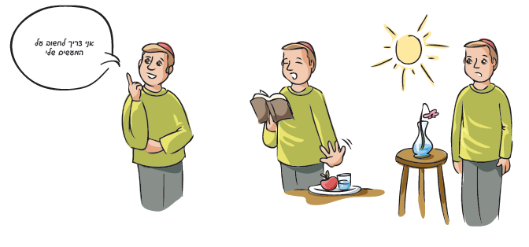
משימה 2
כתבו במחברותיכם סיפור לפי רצף התמונות. בנוסף כתבו מה גרם לאותו אדם לחשוב כי עליו לתקן את מעשיו.
_______________________________________________________________
_______________________________________________________________
_______________________________________________________________
_______________________________________________________________
משימה 3
אילו דרכים נוספות אתם מכירים שמעוררות לחזור בתשובה? הסבירו מדוע ובאיזה אופן.
_______________________________________________________________
_______________________________________________________________
_______________________________________________________________
בלבולי מילים:
סיבות לקביעת תענית – רציעת מגשים (רובצת), פגמה, חממלה.
_______________________________________________________________
מטרת התענית איננה הצום אלא... זרחה שובבהת.
_______________________________________________________________
בשעת התענית תוקעים ב... צחצורות.
_______________________________________________________________


